Валерий Байдин

РАДОНИЦА И СЕМИК

После древнего новолетия, отмечавшегося в дни Масленицы, наступал сорокадневный солнечный срок – березозол. На него приходилось самое трудное и голодное время в году. Ранней весною чаще всего болели дети и взрослые, умирали старики. От недостатка корма страдал домашний скот. Древние славяне всеми силами боролись за выживание. Ограждая пространство жизни от всяческих зол, золой от почитаемых берёз многократно посыпали дома, дворы, деревенские околицы и окрестные поля. Для укрепления сил и исцеления от недугов пили снадобья из трав, отвары сушеных ягод, медовые сыты и целебный берёзовый сок, жевали молодые листья, хвою, макушки свежих трав. Дни березозола отделяли зимнюю тьму и холод от прибывающего света и тепла.
Противостоять силам зла был призван ежегодно возобновляемый, священный договор ряд и радоничный обряд, в котором выражались отношения человека с небом и землёй, с божеством, с небесным прародителем, воплотившимся в священного медведя, и с душами предков. С наступлением Радоницы (Радуницы, Радовницы, Рады) на землю возвращалась пора радόшная, радýшная, радостная. Этот праздник неизменно предваряла девятина молитвенных призывов душ предков – Оклички родителей. Эти дни сугубого поста и очищения перед Радоницей представляли собою древнюю «страстную» и назывались говúны или говейно. В православном народном календаре начало Окличек приурочивалось к 20-му апреля, дню памяти св. Фёдора Власяничника, византийского аскета, всю жизнь носившего на теле власяницу.

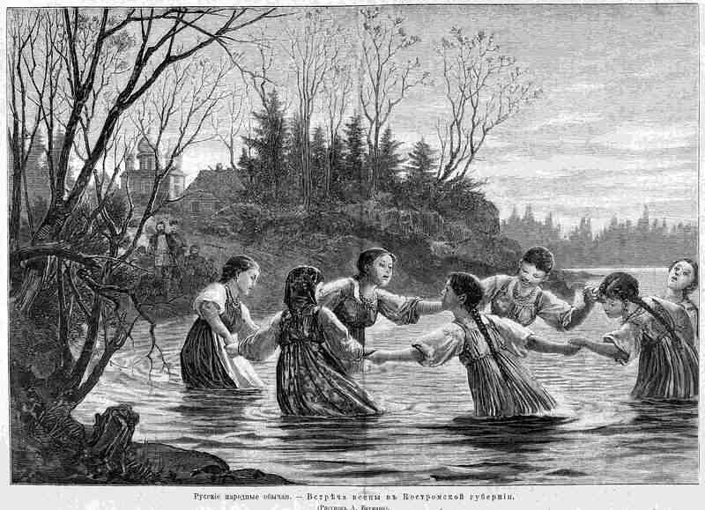
Встреча весны на Радоницу. Гравюра. XIX в.

Протяжными молитвенными кличами, голошением и пригласиями жрецы в окружении всей общины «приглашали» души предков спуститься с небес и «порадоваться» со своими потомками на общей раде – соборе живых и умерших родичей. В ответ на оклички души родителей отправлялись из ирия на землю в путь, длившийся ровно девять дней – до Радоницы. Верили, что, обладая всеведением и могуществом, они помогают своему роду в земных трудах, рождении потомства, защите от болезней, получении доброго урожая и приплода скота, борьбе с хищными зверями и врагами. Каждый год в течение девяти дней души предков (русалы) находились «в пути» от ирия до своих прежних домов, спускаясь на землю из небесной реки Рось по земным рекам, называемым рóсями. Семь девятин (63 дня) живые и мёртвые были вместе, радея и радуясь, участвуя в земных трудах и празднествах: молитвенных радениях, полевой страде и общем радовании. Девять дней души предков находились обратном пути на небо. Считалось, что они покидали землю после завершения русальских обрядов 4 июля и достигали ирия 13 июля – ровно через 81 день (девять девятин или два солнечных срока) после начала Окличек 22 апреля.

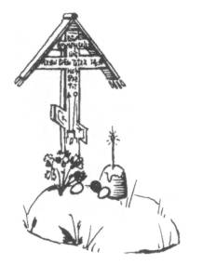
Пасхальный кулич на могиле в Радоницу. Рисунок XIX в.

В древнейшие времена, празднуя весеннее кресение душ предков, Радоницу называли Красная, точнее Кресная горка, а также Родительская и Навий день, от древнеславянского навий, мертвец. Впоследствии этот праздник был приурочен ко вторнику на Фоминой неделе, к девятому дню после наступления православной Пасхи. Наряду со старыми названиями, он получил новые: Могилки, Гробки и Проводы от хождения на кладбище и прощания с умершими родственниками.
По народному календарю, от Радоницы вели начало тёплых дождей и плодоносных рос, появление листьев почитаемой берёзы, прилёт из ирия кукушки, пробуждение пчёл в дуплах и медведя в берлоге, ужей и лягушек в земле. Природа будто готовила к этому празднику свою великую «радоницу». В этот день древние русы красили яйца в цвет огня и крови, совершали очистительные купания во вскрывшихся реках, а на юге – в первых росах, молились предкам на родных могилах, а молодые начинали водить весенние предбрачные хороводы. День Радоницы отмечался неизменно 1-го мая, на сороковой день после весеннего равноденствия, в середине I тысячелетия н.э. приходившегося на 22-21 марта. Она открывала многодневное празднество Семика – семицкую девятину, которая включала в себя обряды весенней страды и праздник первых всходов. Так начинался восточнославянский земледельческий год.

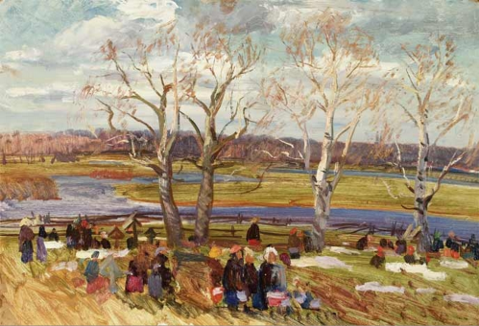
Шурпин Ф.С. Этюд к картине "Радоница" Вт. пол. ХХ в. Картон, масло.

Впоследствии под влиянием церковного календаря обряды Семика были перенесены на Троицкую неделю, седьмую по счёту после Пасхи и получили название «семицкой недели». Древний солнечный календарь в котором празднование Семика соединялось с почитанием Пятницы (Пя́ты, Петны, Петки) и подчинялось счёту девятами, был приспособлен к счёту седмицами и к подвижной лунно-солнечной пасхалии. Посевная длилась две календарных недели вместо древних девятидневных сéмин. Однако следы старины сохранялись в течение веков, в некоторых областях России они просуществовали до второй половины ХХ столетия. Так, сибирские старообрядцы ещё не так давно продолжали по старинке праздновать Семик «в девяту пятницу» после Пасхи и не признавали новый календарный счёт, в соответствии с которым Семик отмечали через пять девятин после Пасхи в четверг перед днём Троицы. Спустя тысячелетие народная традиция продолжала сближать праздник весенних посевов с празднеством новолетия, отмечавшимся на Масленицу. В «Словаре» Владимира Даля приводятся поговорки: «Звал-позывал честной Семик широкую Масленицу к себе погулять», «Масленица – семикова племянница».

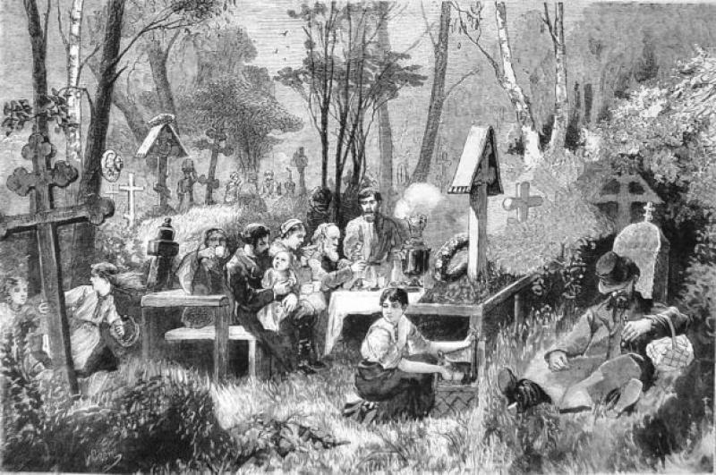
Семицкие помины на кладбище. Гравюра. Кон. XIX в.

Народная память пыталась удержать первоначальную связь Семика с весенней страдой. Земледельческое значение этого празднества угадывалось в обрядах почитания молодой берёзы и цветущих растений, в названиях Зелёные святки, Зелёная неделя, Клечальная неделя (от клечь «зелень, стебель»). Считалось, что на Радоницу открывались «ключи» Мать-Сырой-Земли для сева на сéмины (иначе – в семицкую девятину) и зачатия нового урожая. Семицкая девятина (а позднее – семицкая неделя), начинавшаяся сразу после Радоницы, увенчивалась всеобщим торжеством при появлении первых всходов хлебных семян, обычно, на 7-9-й день после посева. Именно этот праздничный день и называли некогда Семик.

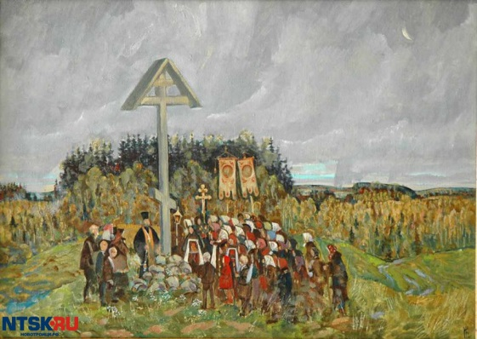
Поминальный молебен на Семик. Неизв. автор. Холст, масло. ХХ в.

Стойкость семицкого священного сева оказалось настолько велика, что в течение множества веков славяне, переселившиеся на северо-восток Европы, невзирая на холода, совершали в домах символический сев овса, проса, ячменя в лукошке или кадке с землёй. 1-го мая, на св. Еремея Запрягальника, даже в весьма суровых землях России, следуя древним срокам солнечного коло, совершали обрядовую пахоту. В Сибири, не взирая на погоду, выходили на поля, полагая, что в этот день пусть «малость, а посеять надо». Посреди первых зелёных ростков в знак весеннего возрождения жизни клали крашеные яйца. Впоследствии семицкий обряд проращивания злаков и катания яиц по молодой траве превратился в пасхальный.
В русском православии глубоко укоренилась связь воскресения Христова с древнейшими земледельческими обрядами и потому Семик сохранил свой изначальный земледельческий смысл. После Радоницы в течение сорокадневного солнечного кресеня длились обряды пробуждения земли, благословения посевов и их оберегов. Начинался сев ржи и проса, открывая пору совместных сельских работ – толόк и пόмочей. На семицкой неделе сеяли овёс, горох и лён. На день св. Иова Росенника, 5 мая, в народном календаре отмечали появление первых рос – рόсенники, на св. Ивана 25 мая – обильные, «медвяные росы» и прилёт соловьёв, на св. Никиту Гусятника, 29 мая («через тридевять дней» после Радоницы) – возвращение из ирия священных гусей и распускание дуба, а на св. Феодосью Колосницу, 29 мая, начало колошения ржи. К этому времени посевная страда почти повсеместно завершалась, в начале июня на северо-востоке Руси сеяли лишь гречку.

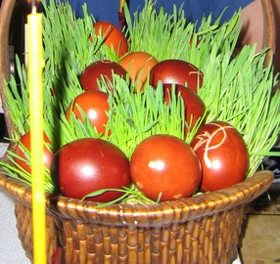
Пасхальные яйца среди проросших злаков.

В средние века, следуя земледельческому календарю, начало первых посевов приурочивали ко дню св. Семёна Ранопашца 27 апреля, а их завершение – ко дню св. Симона Зилота 10 мая. Несомненно, созвучие имён этих святых со словом «семя». Обряды Семика были связаны не только с севом и праздником первых всходов, они выявляли особое значение семьи, семени, потомства, приплода скота и урожая. Название Семик находится в родстве со словами сѣмя «семя, потомство», сѣмь «личность, домочадец», сѣмьцá «младший член семьи, слуга», сѣмиа «челядь, муж и жена, семья. Праславянское *sĕmę «семя, зерно, зародыш, род, потомство» родственно древнепрусскому semen «семя» и латинскому sēmen «семя, род, потомок». Эти соответствия свидетельствуют о слиянии в семицких обрядах культов плодородия с культами рода и умерших предков. Семик являлся праздником оплодотворённой, «сырой» земли. Славянам была важна воспринимаемая на слух близость корней *sem и *zem, слов «семя» и «земля» земь (откуда происходят «наземь», «óземь»); последнее родственно древнепрусскому semme «земля», авестийскому – zam «земля», древнегреческому Σεμέλη, (имя богини Семела означало «земля»).
Глубоко символичным для восточных славян являлось созвучие слова Семик с числительным семь. Судя по всему, название этого праздника и числительного «семь» были нераздельно связаны. Священная семерка определяла срок прорастания семян и хлебных зёрен, связывалась с тайной их погребения в недрах земли возрождения в виде колосьев. Посеянному зерну суждено было умереть в земле и воскреснуть на седьмой день, давая обильное потомство. В эпоху Петра Первого, быть может, следуя древнему почитанию кресильного числа «семь», при переходе с буквенных обозначений числительных на арабские цифры, к его написанию добавили отсутствующую у других народов косую чёрточку, такую же, как изображение креса в нижней части русского православного креста.
Возможно, с Семиком и числом «семь» был связан и образ молодой семьи: муж, жена, ребёнок, два деда и две бабки. К этому числу можно отнести почитание семи важнейших домашних животных славян (коровы, лошади, козы, овцы, свиньи, собаки, кошки) и всей семьи земнородных (людей, скота, зверей, птиц, рыб, пресмыкающихся и насекомых). Несомненно, почитание священной седмицы у славян, как и у большинства иных народов, объяснялось существованием семидневной недели в лунном, «женском» календаре.
Начиная с Радоницы возрождались семейные связи живых с умершими. Покойные родители оставались незримыми членами семьи, «домочадцами» и «радетелями», покровителями и помощниками своего рода. Их души спускались из ирия, чтобы взрастить «своё семя» подобно тому, как земледельцы ухаживали за посеянным зерном в ожидании урожая. В позднем русском православии празднование Радоницы, отмечаемой на девятый день после Пасхи (в период с 1 апреля по 4 мая по церковному календарю), сводится лишь к посещению могил родителей и родственников. Между тем Радоницу следует считать, наряду с Купалой, важнейшим по религиозному значению «предхристианским» таинством восточных славян, в котором предвосхищалось таинство пасхального воскресения. В слове Радоница различим ряд близких или парадоксально сближенных слов: радость, радение, радетель, рыдание. Его основа находится в родстве с древнеиндийским rādhas «милость, благословение» и авестийским rāda «попечитель», оно сближается со славянскими рáда «совет, помощь, помощник» и ряд «порядок, договор». Смысловое богатство этих близкородственных форм подчёркивает исключительное значение Радоницы – «первопраздника» воскресения из мёртвых.
Сохранились многочисленные этнографические свидетельства о благоговейном отношении в праздник Радоницы-Семика ко всем умершим, включая безвестных: «К этому дню набожные люди покупали гробы и саваны, холсты и полотно и отправлялись с ними за крестным ходом в убогие дома. Там находился большой сарай или амбар с глубоким ямником, в котором обыкновенно складывались трупы усопших. /…/ Зимою по причине неудобства копанья замерзшей земли их не зарывали в могилы, а оставляли до весны, до того времени, когда земля оттаивала и являлись доброхотные датели разных принадлежностей для отпевания покойников. В одной старинной песне сказано про убогие дома:

Там ночь велика,
Спи до Семика».

В сельской местности умерших зимою также не хоронили в земле, а зарывали в снег, и потому слово сугроб следует понимать, как временный гроб.
В девятину Семика повсюду на Руси красили яйца, готовили семейные караваи и яичницы. На рассвете старцы расставляли по улицам, перед домами и по дворам срубленные молодые деревца или ветви берёзок. Жители дома называли свою берёзку «кумой», воспринимали её как священный оберег, знак связи с душами предков (кумами) и символ обновляющейся жизни. Утром в Радоницу – первый день Семика – всем селом шли на родовые кладбища, пучками берёзовых веточек обметали могилы родителей, поминая их молитвами, вспоминали одиноких и несчастно умерших у их могил – жальников.
К этому времени на святильных «горках» из-под растаявшего снега обнажались долго скрытые от взоров могилы предков, древние русы приходили «окликать» родителей, обращаться к ним с «красным словом» – кресным, воскрешающим:

Родименькие наши батюшки!..
Али вам встосковалося,
Не достало хлеба-соли, цветна платья?..
И вы, наши родименькие, встаньте,
Пробудитесь, поглядите на нас, своих детушек…
Без вас-то, родимые, не цветно цветут
В широком поле цветы лазоревы…
Сахаров, II, с. 23

С окличками некогда обращались к солнцу и луне, а также к ветру, уносящему людские молитвы в поднебесье:

Ты возвей, возвей со полуночи, (севера – примеч. В.Б.)
Ты принеси весть радостну нашим покойничкам,
Что по них ли все родные в тоске сокрушилися…
Там же

Радоничные пóмины предков завершались тризной, в которой участвовала вся родня. Могилу накрывали белым полотном, выставляли блины, пироги, яйца, пиво и поминальную кашу (это слово родственно древнеиндийскому kaṣati «трёт, скребёт» и первоначально означало кушанье из растёртого зерна) и страву («угощение»). Катали по могилам крашеные яйца, лили на них мёд и пиво. Собравшись «всем миром», на поминальной горке вели радоницкий хоровод, пели радóшные песни, которые должны были слышать умершие. Спустя столетия к покойным продолжали обращаться со словами: «Святые родители, хотите с нами хлеб-соль вкушать?». Древние радоничные слова слышались новокрещёным русам в православном погребальном каноне: «Надгробное рыдание претворяюще в песнь Аллилуйа»! В древнейшие времена жрец входил в хоровод с круглым караваем в поднятой руке и красным яйцом в другой. Так он указывал на смысл торжества: на продолжение живыми земной жизни и кресение душ умерших для жизни небесной. Впоследствии жреца сменила хороводница, вслед за которой женщины запевали славильные песни и молитвы. Эти «веснянки» звучали с поистине воскрешающей силой:

Весна, весна кресная!
Приди, весна, с радостью!
С радостью, с радостью,
С великою милостью!

Невдалеке от погоста молодые начинали на Радоницу водить предбрачные хороводы, играть «в горелки» и «в ладошки», славя будущий супружеский союз, лад. Совсем юные играли «во вьюнца» (в юнца), словно показывая умершим предкам, что жизнь продолжается. В обрядовых танцах южных славян сохранились некоторые черты древних семицко-русальных празднеств и, в первую очередь, символика древнего косого креста – креса: лентами в виде косого креста перевязывали по груди танцоров, таким же образом перекрещивали руки пляшущие пары.
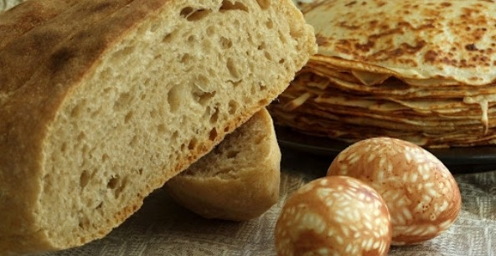
Поминальная радоничная трапеза

На обсохших пригорках «правили новúны» – расстилали новые холсты с хлебом-солью и подобно дорогой гостье встречали весну. В южнорусских землях встречать весну начинали на сорок дней раньше, с Масляны. После радоничной тризны всем селом шли в рощи. В честь предков «заламывали» молодые берёзки – сгибали и соединяли в виде зелёных сводов их вершины для встречи небесных «гостей» – кумов. Вероятно, в древности, и мужчины и женщины сплетали из берёзовых веточек венки и увенчивали себя cвященными зелёными хорнами или хорóнами, хронами (от праславянского *xorna «охрана, ограда», родственного латинскому corona «венец, венок, круговые укрепления»).
Все члены общины «кумились» друг с другом – целовались через венки, клялись в верности, роднились друг с другом и с незримыми предками. Весь род представал единым и словно воплощался в священном дереве – от корней и ствола до веток с молодыми порослями. Отламывая их, сплетая в венки или пучки и разнося по домам, чтили единство семьи и рода – связь с живыми и умершими. Затем возвращались в село и созывали всех на мирской пир, приглашая на него кумов (души предков), а также сирот, вдовых и больных.

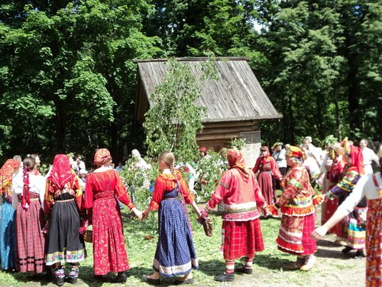
Семицкий девичий хоровод. XX в.

В Семик народ отправлялся в поля и рощи, собирал пряные травы – чабер, мяту, зорю, рубил молодые березки. По городам и селам стены внутри домов убираюлись древесными ветвями, полы устилались скошенною травою, окна – пахучею зеленью и цветами. По дворам и вдоль улиц устанавливались ряды березок. Города и сёла на несколько дней уподоблялись зеленым рощам. Семицкая неделя получила в народе название Зелёной, а на юге Руси Клечальной – по названию свежей зелени – клечанье.
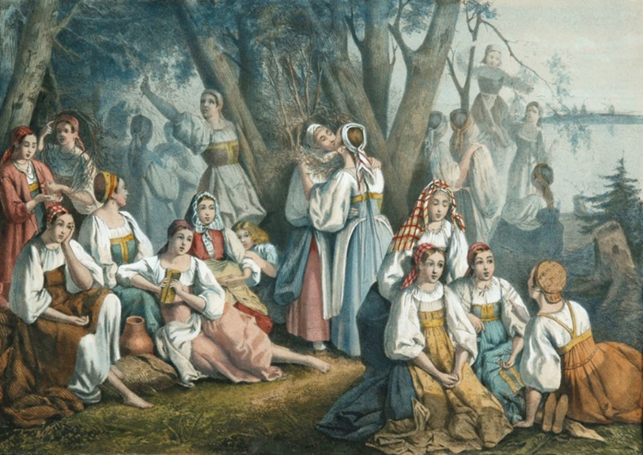
Обряд кумления на Семик. Картина XIX в.

В течение Семика, завершавшегося прощальным кличальным днём, (впоследствии так называли уже от слова кличать «плакать» последний, субботний день троицко-семицкой недели) в украшенные берёзами-оберегами дома приглашали соседей, плели им венки, угощали караваями и иной «семицкой» снедью. В день завершения празднества сельская хороводница собирала женщин и девиц и отдельно от мужчин с песнями вела их в берёзовую рощу. Там они вновь «заламывали» и «завивали берёзки», заключая с этими деревьями-оберегами завет помощи и ограды в семейной жизни. Подружки «кумились» – целовались через берёзовые венки, обменивались обережными бусами и перстнями, клялись в дружбе, после чего считались родственницами. Затем на поляне расстилали скатерть, на которую клался каравай и цветочные венки. Вокруг с молитвами и славильными песнями вели хороводы, а в завершении «молили каравай», разламывая его на куски и прося себе счастливого брака или замужества. Женский и девичий семицкий пир состоял из непременной яичницы-глазуньи и лепёшек, испечённых в виде венка с яичным желтком посередине – знаком брака и плодородия. Позже лентами с семицких берёзок и венков девушки перевязывали венчальные свечи и сохраняли до самой смерти. В каждом доме хранились куски от семицкого каравая. Их замешивали в свадебный каравай при замужестве.

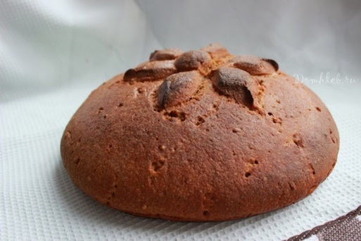
Семицкая обрядовая трапеза: яичница и хлебный каравай.

С покойными предками заключали завет помощи в семейной жизни – кумились, завивая кумúцу (венок из веточек священной березы) и перевивая его лентами из девичьего венка. Иногда этот венок – символ охраняемого девичества – братья завивали сёстрам, а те тайно передавали своим сужёным. От этого добрачного девичьего венка происходят слова вѣно «выкуп за невесту» и вѣновать «продавать», связанные с обычаем выплаты родственниками жениха родителям невесты особого выкупа. Кум, дружка – важнейшие участники свадьбы – одновременно живые родственники и воплощения покойных родичей. Семицким оберегом юношей считался пучок берёзовых веток – вѣник. Иногда их заменяли ветками можжевельника. Древнерусское слово можжеельник, можевел, возможно, происходит от слов «мужа ель», если учесть диалектное название мужéлка и различные поздние обряды с «мужской» елью (еловец, елень, еленёк), начальный смысл которых утерян. Вышивки на свадебных убрусах с мотивом «ёлочки» несут в своей основе архаическую идеограмму брачного соития.
К числу семицких относится старинная песня о девице, которая

Рвала, рвала цветы,
Плела, плела венок /.../
Со дорогим яхонтом.
Кому венок износить?
Носить венок милому,
Милому венок износить,
Мою молодость, мою молодость,
Мою молодость содержать.

Тут же хором припевали:

Старому венок не сносить,
Мою молодость не сдержать.
Сахаров, Сказания…, с. 43

По возвращении в село, девушки и молодые парни начинали «хороводить» вместе, постепенно собирая прощальный мирской хоровод. Всей общиной «молили» огромный общий каравай, старейшины раздавали его куски по семьям. Каравай, как и семицкая берёзка, в эти дни воплощал кровное родство общины, семьи и новобрачных. Название этого круглого хлеба, некогда выпекавшегося на все славянские общинные празднества, а не только на свадьбу, стоит сблизить со словом кровь, общеславянские *krv «кровь» и *kravaj «каравай» созвучны. Подаваемый на облачно-белой скатерти, каравай, несомненно, связывался с покойными родичами, небесными русалами, в дни празднества возвращавшимися на землю навестить своих потомков.
В течение 63-х дней (семи девятин) – от Радоницы до завершения русальной девятины 4-го июля – умершие предки выступали особыми покровителями всех, готовящихся к браку или деторождению и незримо участвовали в каждом обряде – от поминальных и земледельческих до свадебных.
1988-1991, 2014

Байдин В.В. Женщина в русской древности // Культура и время. 1913, № 3, СС. 243-244; см также: Сахаров И.П. Сказания русского народа. М.: Художественная Литература, 1989, С. 342.
Макаренко. А.А. Сибирский народный календарь. Новосибирск, 1993, С.111.
Макаренко…, С. 57.
Калинский И.П. Месяцеслов. М.: Художественная литература. 1990, С.192.
Сумцов Н.Ф. Символика славянских обрядов. М., «Восточная литература», 1996, С.207.
Традиционно слово «каравай» производят от корова, которое на смоленском диалекте имеет значение «невеста». В названии каравай усматривают следы заместительной жертвы обрядовым хлебом первоначального принесения в жертву коровы. Однако следов подобных жертв у восточных славян не найдено, а употребление каравая едва ли не во всех древнерусских общинных празднествах и семейных торжествах не предполагает непременной связи названия этого круглого пирога с принесением в жертву коровы или иного животного.

